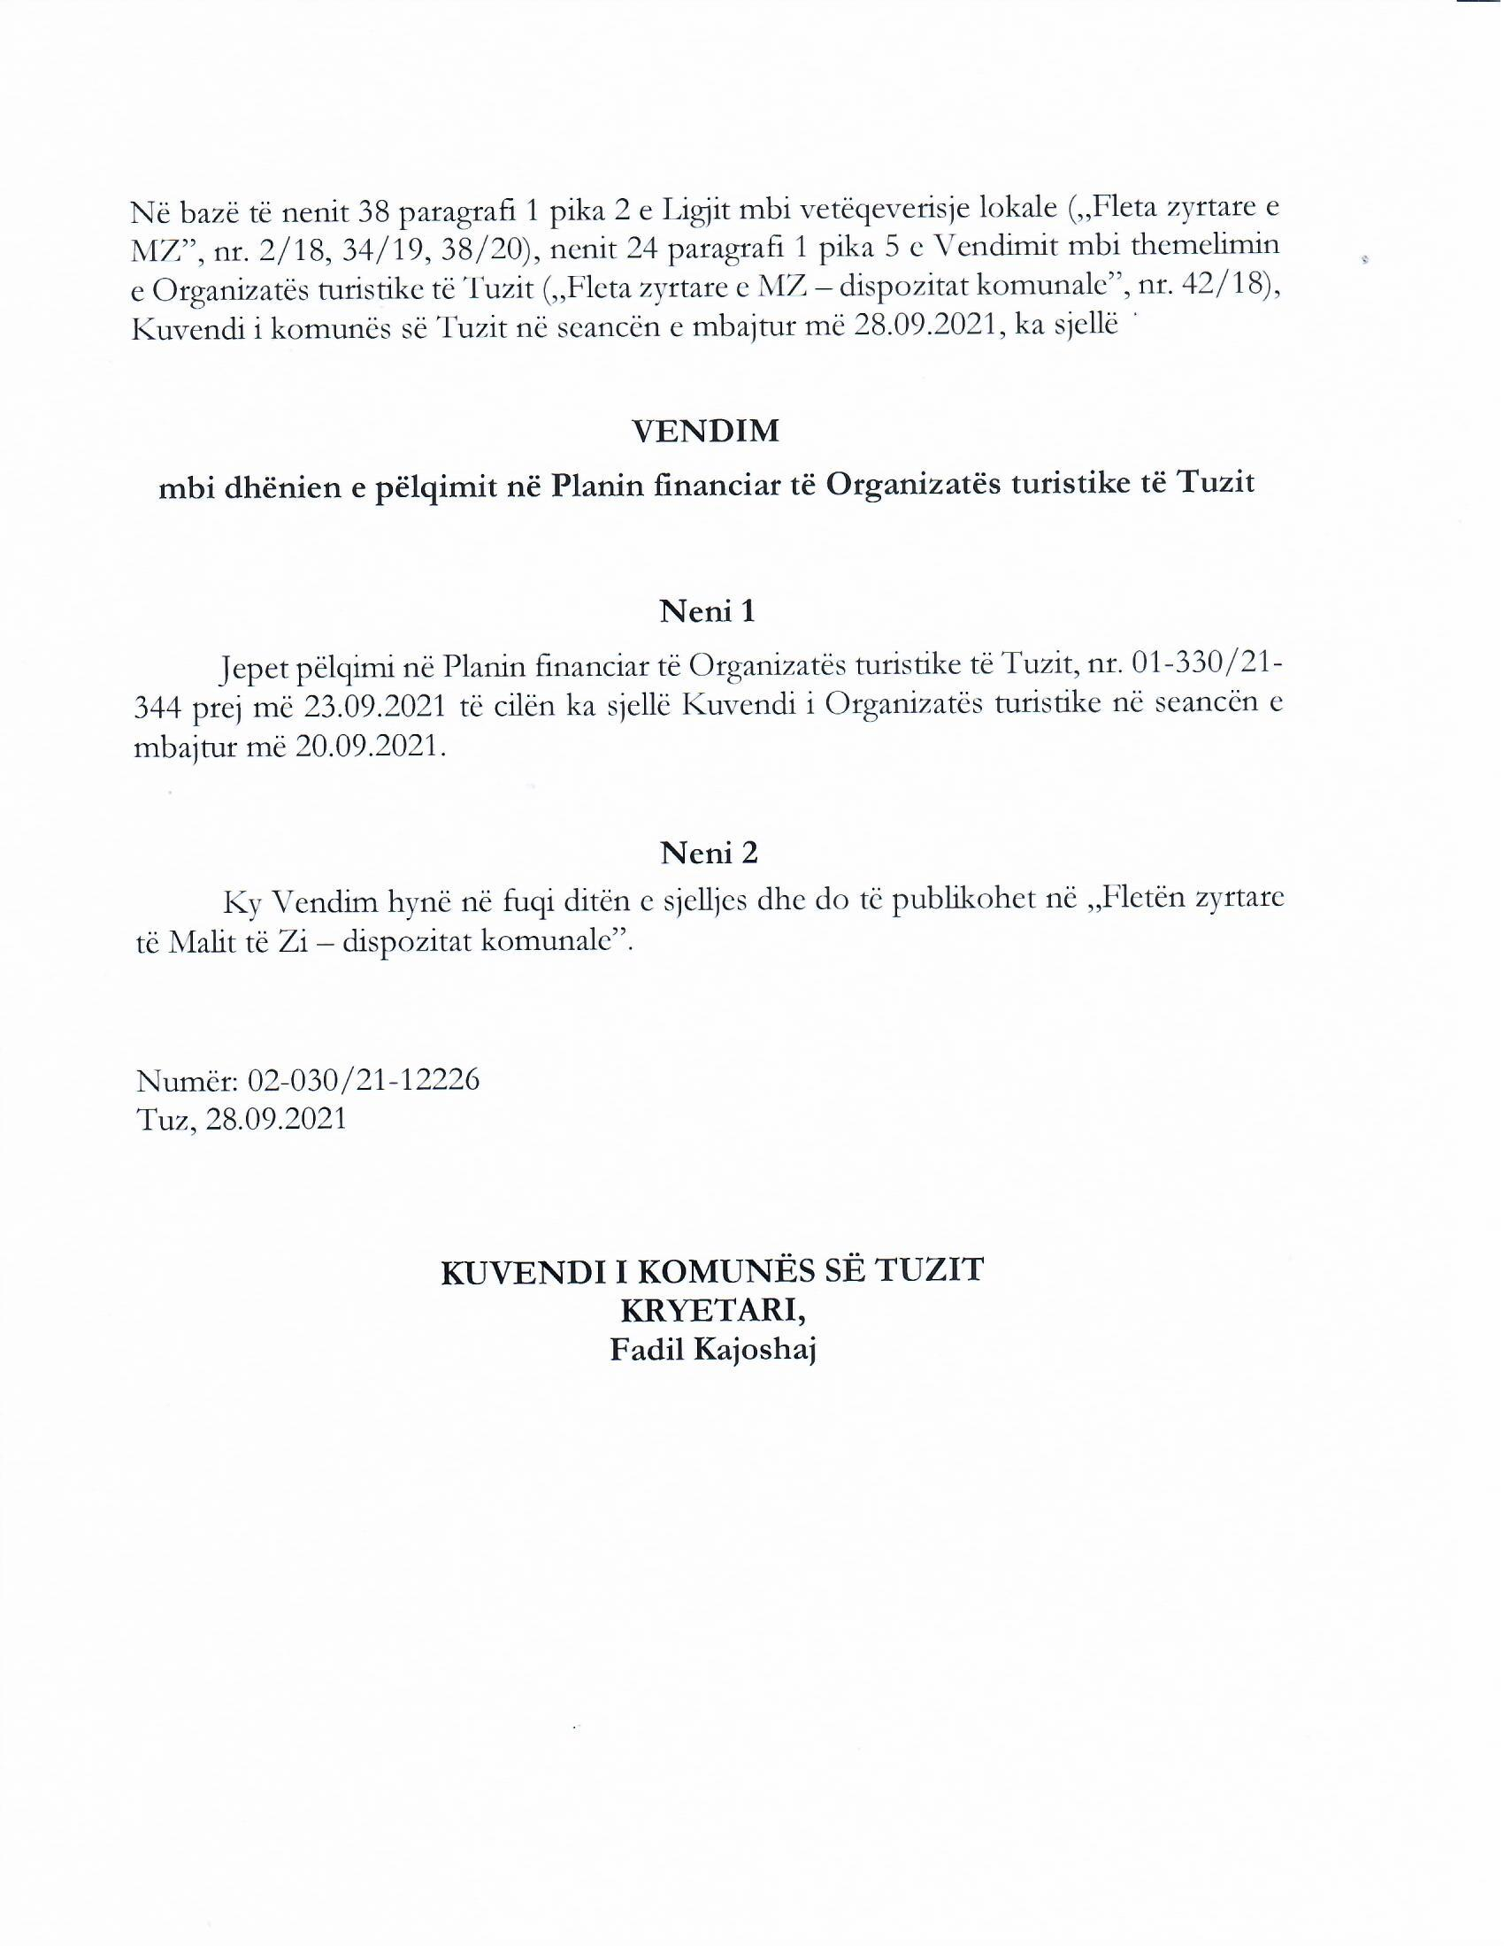


PLANI FINANCIAR I ORGANIZATËS TURISTIKE TË TUZIT PËR VITIN 2021

Numër: 01-330/21-
Tuz, ___.09.2021

ARSYETIM I PLANIT FINANCIAR TË ORGANIZATËS TURISTIKE TË TUZIT PËR VITIN 2021

Bazuar në vlerësimin e realizimit të të ardhurave gjatë vitit 2020, i cili është bërë në bazë të të ardhurave të realizuara për periudhën nga 01.01.2020 deri me 31.12.2020, është punuar Plani Financiar i Organizatës Turistike të Tuzit për vitin 2021.

1. Mjetet e planifikuara të ndara nga Komuna e Tuzit për Organizatën Turistike me Buxhetin Komunal për vitin 2021 arrijnë në 30,000.00 €, si dhe 30,000.00 € shtesë me Konkluzion të Kryetarit të Komunës së Tuzit gjatë vitit 2021.
-Me Buxhetin e Komunës për vitin 2021 janë planifikuar 30,000.00 € për OT të Tuzit.
-Komuna e Tuzit, me Përfundimin e Kryetarit numër: 01-031/21-10743 nga 17.08.2021, ndau mjete shtesë për funksionimin e vazhduashëm të Organizatës Turistike deri në fund të vitit 2021, gjegjësisht për kryerjen e aktiviteteve dhe detyrave të përshkruara me statutin e organizatës sonë.
Më 17 gusht 2021, Kryetari i Komunës së Tuzit sjelli një Konkluzion se me Vendimin për Buxhetin e Komunës së Tuzit për vitin 2021 ridrejton dhe ndan mjete shtesë në shumën totale prej 30,000.00 €, klasa buxhetore 43194 – Transferta organizatës turistike vendase.

Në Planin Financiar të Organizatës Turistike të Tuzit për vitin 2021, Organizata Nacionale Turistike e Malit të Zi dha pëlqimin dhe mendim pozitiv (numri i aktit: 01/01/5-5 nga 20.01.2021 dhe numri: 01/01/15-5 nga 15.09.2021).

2. Mjetet nga të ardhurat vetiake të Organizatës Turistike të Tuzit janë planifikuar në vlerë totale prej 56,500.00 €,
-Të ardhurat nga taksa e qëndrimit janë planifikuar në vlerë prej 45,500.00 €.
-Të hyrat nga kompënsimi i antarësimit janë planifikuar në vlerë prej 11,000.00 €.

3. Donacionet janë planifikuar në vlerë prej 5,600.00 €.

Paraqitja tabelare e të ardhurave për vitin 2021
Të ardhurat | Plani financiar për vitin 2021
1.Të ardhurat të cilat ndanë komuna me Buxhetin komunal | 60.000,00 €
2.Të ardhurat vetiake | 56.500,00 €
2.1.Të ardhurat nga taksa e qëndrimit | 45.500,00 €
2.2.Të ardhurat nga kompënsimi i antarësimit | 11.000,00 €
3.Donacionet | 5.600,00 €
TË ARDHURAT TOTALE | 122.100,00 €

Paraqitja tabelare e shpenzimeve për vitin 2021:
Shpenzimet |  | Plani financiar për vitin 2021
1. | Të ardhurat bruto dhe shpenzimet për pagesat e shërbimeve me kontratë | 65.000,00 €
1.1. | Të ardhurat bruto | 56.000,00 €
1.2. | Shpenzimet për pagesat e shërbimeve me kontratë | 9.000,00 €
2. | Të ardhurat tjera | 10.700,00 €
3. | Shpenzimet për materiale | 9.300,00 €
3.1. | Shpenzimet për energji elektrike | 1.500,00 €
3.2. | Shpenzimet për karburant | 1.800,00 €
3.3. | Shpenzimet për paisje | 5.000,00 €
3.4. | Shpenzimet për material administrative | 1.000,00 €
4. | Shpenzimet për shërbime | 10.900,00 €
4.1. | Udhëtimet zyrtare | 400,00 €
4.2. | Reprezentacioni | 1.500,00 €
4.3. | Shërbimet komunale | 1.500,00 €
4.4. | Qiraja | 5.000,00 €
4.5. | Shërbime komunale | 350,00 €
4.6. | Shërbimet bankare/provizione | 150,00 €
4.7. | Shërbime të përsosjes profesionale | 1.400,00 €
4.8. | Mirëmbatja e softuerëve | 600,00 €
5. | Shërbime për realizimin e projekteve/aktiviteteve | 10.600,00 €
5.1. | Rregullimi i rrugëve këmbësore | 2.700,00 €
5.2. | Zhvillimi i sinjalizimit turistik të komunës | 3.300,00 €
5.3. | Shpenzimet për projektet, shpenzimet për kërkimet arkeologjike, aktivitetet e konservimit dhe restaurimit dhe shpenzimet për promovimin e të mirave kulturore. | 4.600,00 €
6. | Shpenzimet tjera | 15.600,00 €
6.1. | Prodhimi i materialit promovues dhe aktiviteteve promovuese | 7.000,00 €
6.2. | Organizimi i manifestacioneve | 7.500,00 €
6.3. | Të tjera | 1.100,00 €
 | SHPENZIMET TOTAL | 122.100,00 €

1.1. Shpenzimet e planifikuara për punonjësit e Organizatës Turistike për vitin 2021 arrijnë në 56,000.00 € dhe përfshijnë mjetet për pagat e punonjësve të Organizatës Turistike të Tuzit, si dhe mjetet për detyrimet e papaguara për tatimet dhe kontributet tjera.
1.2 Shpenzimet e planifikuara në bazë të kontratës së angazhimit përfshijnë shpenzimet në bazë të pagesës së kontratës së punës dhe kontratës për kryerjen e punës së përkohshme për 3 persona të angazhuar të cilët kryejnë detyrat e mëposhtme: - shërbimet e kontabilitetit; kryerja e punëve të prokurimit publik; shërbime juridike në fushë të ndryshme.
Këto shpenzime janë planifikuar në vlerë totale prej 9,000.00 €.

2. Të ardhurat e tjera personale në vlerë prej 10,700.00 € kanë të bëjnë me kompensime për punonjësit, komisionet, ekspertët dhe kompensimet e tjera për anëtarët e Bordit Ekzekutiv të OT të Tuzit.

3. Shpenzimet për materialet janë planifikuar në vlerë totale prej 9,300.00 €, për:
3.1. Energji elektrike 1,500,00 €;
3.2. Karburant 1,800,00 €;
3.3. Paisje 5,000.00 € - Këto mjete janë planifikuar për blerjen e mobileve të zyrëve të OT; për blerjen e kompjuterëve dhe pajisjeve kompjuterike, etj.;
3.4 Materiali administrativ 1,000,000 € - Këto mjete janë planifikuar për prokurimin e materialit administrative të punës për zyre; për prokurimin e mjeteve për ruajtjen e higjienës së ambienteve të Organizatës Turistike.

4. Shpenzimet për shërbimet janë planifikuar në vlerë totale prej 10,900.00 €, për:
4.1 Shpenzimet për udhëtimet zyrtare për punonjësit deri në 400,00 €;
4.2 Shpenzimet për bufe dhe reprezentacion 1,500,00 €;
4.3. Shërbimet e komunikimit 1,500,00 € - Këto mjete janë planifikuar për llogaritë e telefonisë fikse dhe celulare, për shërbimet e internetit, etj.;
4.4 Shërbimet komunale 350,00 €;
4.5. Qiraja (Renti) 5,000.00 € - Këto mjete janë planifikuar për shërbimet e marrjes me qira të ambienteve të Organizatës Turistike në Tuz;
4.6 Shpenzimet bankare 150,00 €;
4.7 Trajnimi profesional i udhëheqësve turistik 1,400.00 €;
4.8 Zhvillimi dhe mirëmbajtja e softuerit për regjistrimin dhe çregjistrimin e turistëve 600,00 €.

5. Shpenzimet për shërbimet për zbatimin e projekteve / aktiviteteve janë planifikuar në vlerë totale prej 10,600.00 €, për:
5.1 Rregullimi i rrugëve këmbësore 2,700.00 €;
5.2 Zhvillimi i sinjalizimit turistik të komunës 3,300.00 €;
5.3. Shpenzimet për programet, shpënzimet për kërkimet arkeologjike, aktivitetet e konservimit dhe restaurimit dhe shpënzimet për përmirësimin e kushteve të turistëve 4,600.00 €.

6. Shpenzime të tjera janë planifikuar në shumën totale prej 15,600.00 €, për:
6.1. Prodhimi i materialit promovues dhe aktiviteteve promovuese 7,000.00 € (Hartat dhe broshurat turistike, shtypja e materialeve reklamuese dhe propagandistike; shërbimet promovuese; punimi i logos së OT të Tuzit, etj.).
6.2 Organizimi i ngjarjeve me rëndësi gjatë vitit 2021 7,500.00 €;
6.3 Të tjera 1,100.00 € - Këto mjete janë planifikuar për sigurimin e punonjësve të OT, si dhe për mjetet e tjera të mirëmbajtjes rrjellëse.

DREJTORESHA
Leonora Dedivanoviq

___________________

